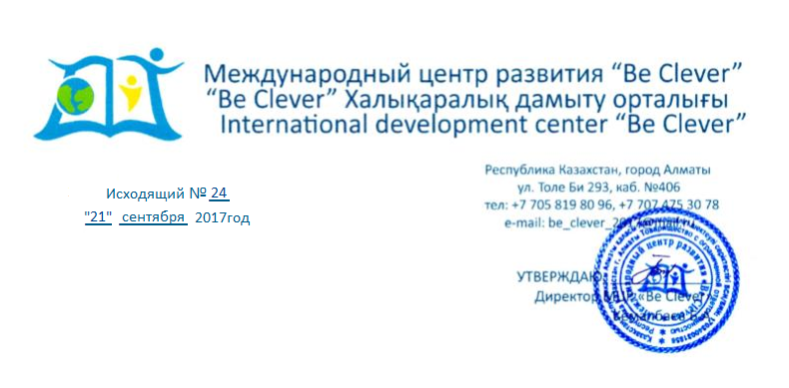 ***ПОЛОЖЕНИЕ***

*о I Республиканском творческом конкурсе*

***«Будущее - в руках Учителей!»***

*посвещенный ко дню учителей.*

***1.Цель и задачи конкурса***

*- Целью конкурса является расширение представления об общественной важности и престиже педагогической профессии;*

*- Задачи конкурса:*

* *организация досуга обучающихся в свободное от учебы время;*
* *выявление и поддержка одаренных и талантливых учащихся;*
* *стимулирование творческой активности преподавателей;*
* *повышение уровня мотивации педагогов в использовании передовых технологий в учебно-воспитательном процессе.*

***2.Сроки и порядок проведения конкурса***

*- Конкурсные работы принимаются* ***с 21.09.2017 года до 30.10.2017 года*** *по электронной почте:* ***be_clever_2017@mail.ru****;*

*- Итоги конкурса, дипломы победителей и сертификаты участников будет отправлено на электронную почту* ***с 31.10.2017года по 06.11.2017 года****;*

*- Для участия в конкурсе необходимо внести взнос:*

*Для учеников и студентов –* ***1 500 тенге****;*

*Для педагогов –* ***2 500 тенге****.*

*- Оплата производится в любых отделениях банка;*

*- Для участия в конкурсе необходимо направить следующие документы на электронную почту* ***be_clever_2017@mail.ru****:*

*1) Заявку по форме согласно приложению №1 или положению №2;*

*2) Сканированный документ (квитанцию или платежное поручение) об оплате;*

*3) Работу, участвующую в конкурсе.*

***3. Участники конкурса***

*- Конкурс проводится по следующим возрастным категориям:*

* *Первая возрастная категория: 6 – 8*
* *Вторая возрастная категория: 9 – 11 лет;*
* *Третья возрастная категория: 12 – 14 лет;*

* *Четвертая возрастная категория: 15 – 18 лет*
* *Пятая категория: Старше 18 лет (студенты колледжа и ВУЗов)*
* *Шестая возрастная категория: педагогические работники (без ограничения в возрасте или в трудовом стаже).*

*- Групповые работы не принимаются.*

***4. Номинации конкурса***

* *Изобразительное творчество;*
* *Декоративно-прикладное творчество;*
* *Литературное творчество;*
* *Сценарий внеклассных мероприятий.*

***5. Критерии оценования и требования к работам конкурса***

*- Общие критерия оценивание:*

* *оригинальность работы;*
* *полнота раскрытия темы;*
* *актуальность и новизна материалов;*
* *сответствие работы заявленной теме и выбранной номинации*

- *Требования к работам по номинации:*

* ***«Изобразительное творчество»*** *- принимаются работы, выполненные на бумаге (картоне) в формате А3, А4. Рисунки могут быть выполнены в любой технике (тушь, масло, гуашь, акварель, пастель, цветные карандаши, фломастер, карандаш, мелки, компьютерная графика, смешанные техники и т. д.). Представленные работы должны иметь надпись, на которой указываются данные: фамилия, имя автора, название и номер образовательного учреждения, класс, возраст автора. Участники должны предоставить отсканированный или сфотографированный рисунок хорошего качества в формате JPG или JPEG;*
* ***«Декоративно-прикладное творчество»*** *- принимаются работы (поделки, аппликация, лепка, шитье, вышивка, батик, бисероплетение, скрапбукинг, скрэпбукинг, резьба и т. д.), выполненные в любой технике и из любого материала. Представленные работы должны иметь надпись, на которой указываются данные: фамилия, имя автора, название и номер образовательного учреждения, класс, возраст автора;*
* ***«Литературное творчество»*** *- принимаются эссе, сочинение, посвящение, стихотворение. Конкурсная работа выполняется на русском, казахском и на английском (с переводом) языке. Объем работы должен не превышать одного листа формата А4, в текстовом редакторе Microsoft Word, межстрочный интервал 1,5; шрифт – Тimes New Roman, размер шрифта – 14, границы – 2 см. Абзацы в тексте начинают отступом равным 15 мм.*

*При оценке конкурсных работ будет учитываться:*

* *грамотность;*
* *возрастное соответствие;*
* *чёткость авторской идеи и позиции;*
* *стилевое единство и выразительность речи;*
* *содержание и самостоятельность работы.*
* ***«Сценарий внеклассных мероприятий»*** *- принимаются разработки внеклассных мероприятий, игр, викторин, классных часов, уроков, тематических занятий. Принять участие может любой ученый, педагог вуза, колледжа, педагог-исследователь, педагог школ, гимназий, лицеев, домов творчества, клубов, организатор внеклассных мероприятий, студент педагогического вуза или колледж, воспитатель, психолог, библиотекарь и прочие категории педагогических работников. Сценарий выполняется на русском, казахском и на английском (с переводом) языке. Объем работы от 3 до 10 страниц формата А4, в текстовом редакторе Microsoft Word, межстрочный интервал 1,5; шрифт – Тimes New Roman, размер шрифта – 14, границы – 2 см. Абзацы - 15 мм.*

*При оценке конкурсных работ будет учитываться:*

* *грамотность и содержательность;*
* *качество графики и цветовой гаммы ресурса;*
* *качество аудио и видеорядов;*
* *Последовательность и логичность изложения;*
* *культура стилистики и авторское изложение текста.*

***6. Подведение итогов конкурса и награждение победителей***

*- По итогам конкурса жюри определяют победителей.*

*- Победители конкурса награждаются дипломами I, II, III степеней.*

*- Конкурсанты, не вошедшие число победителей, получают сертификаты.*

*- Педагог подготовившие победителей получат грамоту педагога – наставника.*

***Контактная информация:***

***Международный центр развития «Be Clever»***

***Республика Казахстан, город Алматы, ул. Толе би 293, каб. №406***

***сот.: 8 778-136-62-52, 8 705-819-80-96, 8 707-475-30-78.***

***Расчетный счет организатора:***

***ТОО «Международный центр развития «Be Clever»***

***ИИК: KZ8577420KZ220317AV1***

***БИК: LARIKZKA***

***БИН: 170340031856***

***КБЕ: 17***

***КНП: 861***

***AO « AsiaCreditBank (Азия Кредит Банк)» в г.Алматы***

*Приложение № 1* ***Форма заявок***

*(для учеников и студентов)*

Директору Б.А.Кемалбаеву

Д

от __________________________

Заявка на участие в Республиканском творческом конкурсе

«Будущее – в руках Учителей!»

|  |  |  |  |  |  |  |
| --- | --- | --- | --- | --- | --- | --- |
| № | Ф.И.О.  участника | Возраст | Названия работы, выбранная номинация | Наименование и адрес учреждения | Ф.И.О.  руководителя | Тел., e-mail руководителя |
| 1 |  |  |  |  |  |  |
| 2 |  |  |  |  |  |  |
| 3 |  |  |  |  |  |  |

***______ ______ ______ ______ ______ ______ ______ ______ ______ ______***

*Приложение № 2* ***Форма заявок***

*(для педагогов)*

Директору Б.А.Кемалбаеву

Д

от __________________________

Заявка на участие в Республиканском творческом конкурсе

«Будущее – в руках Учителей!»

|  |  |  |  |  |  |
| --- | --- | --- | --- | --- | --- |
| № | Ф.И.О.  участника | Должность, стаж работы | Названия работы, выбранная номинация | Наименование и адрес учреждения | Тел.,  e-mail  участника |
| 1 |  |  |  |  |  |
| 2 |  |  |  |  |  |
| 3 |  |  |  |  |  |